Na začátek nového školního roku otevírá
Národní technické muzeum interaktivní výstavu
„Klamárium.
Co prozrazují zrakové klamy o lidské mysli.“

Národní technické muzeum zve malé i velké návštěvníky na interaktivní výstavu „Klamárium“, ve které se mohou seznámit s více než 20 známými i méně známými zrakovými klamy a poznat při tom některé obecné principy lidského zrakového vnímání. Autoři z Psychologického ústavu Akademie věd ČR věří, že výstava přinese zábavu i poučení a vzbudí zvídavost a touhu dozvědět se víc o tajích lidské mysli.
Výstava na příkladu optických klamů seznamuje návštěvníky s některými principy lidského zrakového vnímání. „Využití klamů a jiných příkladů omylnosti a ovlivnitelnosti lidského zraku je k takové demonstraci mimořádně vhodné. Návštěvník výstavy bude vidět neexistující podněty, a naopak neuvidí ty existující. Kamarádi se před očima promění v obry a trpaslíky. Nehybné obrázky se začnou zdánlivě pohybovat, prostor se bude jevit deformovaný. Návštěvník zakusí pocit, že se očima dotýká předmětů, a nahlédne i dovnitř svého těla. Tato zkušenost ovšem nemá za cíl přesvědčit o omylnosti nebo nefunkčnosti lidského zraku. Namísto toho ukazuje zrakové vnímání jako mentální, tvořivý proces organizace a interpretace informací a vjem jako adaptivní výsledek tohoto procesu.“, uvedl doc. Radovan Šikl, jeden z autorů výstavy z Psychologického ústavu Akademie věd ČR.
Účinek zrakových klamů ve výstavě je podmíněn ochotou návštěvníka řídit se instrukcemi a přistoupit na navrženou hru. Nebo alespoň ochotou přemýšlet, co je na viděném podnětu zvláštní a jak je vůbec něco takového možné. Ke každému vystavenému exponátu je poskytnuto vysvětlení, jednak krátké (na panelu hned vedle exponátu) a pro poznání chtivé zájemce i rozsáhlejší (na přiloženém bloku). V experimentálním pokoji je pak možné si vyzkoušet řadu úloh používaných v psychologickém experimentálním výzkumu.

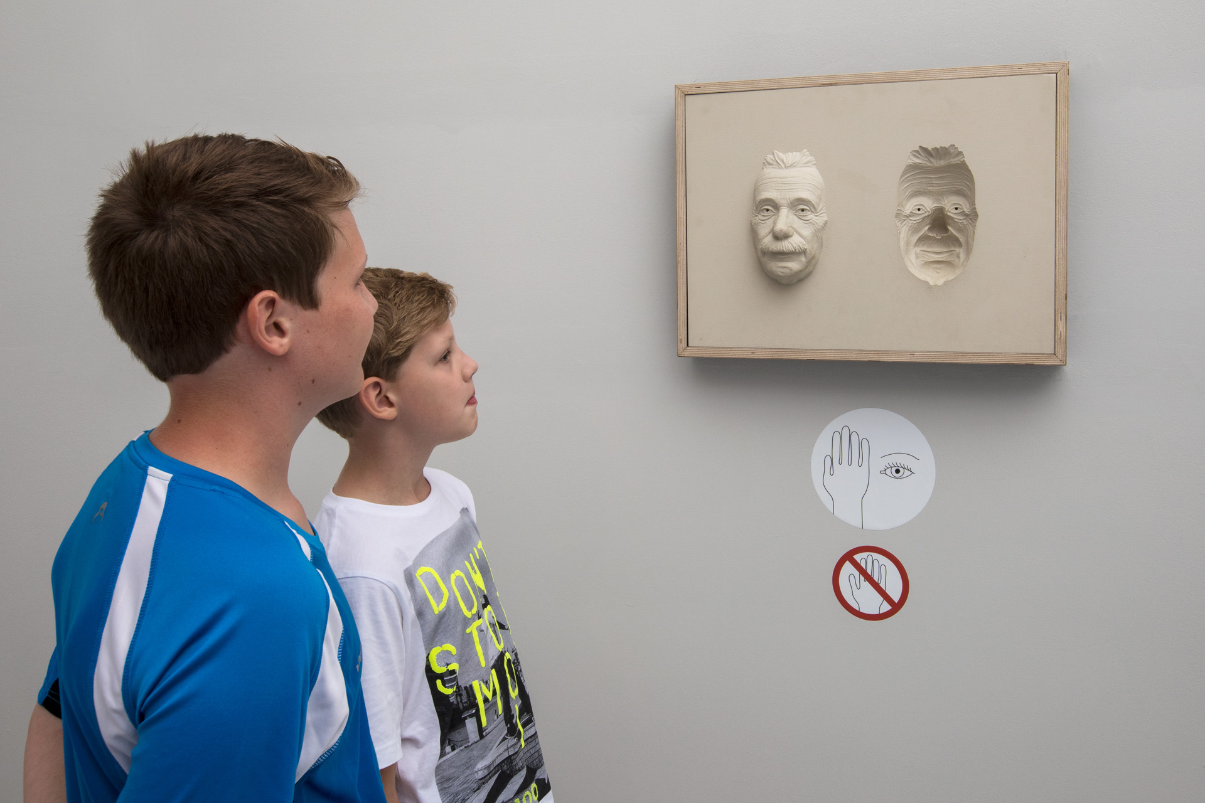
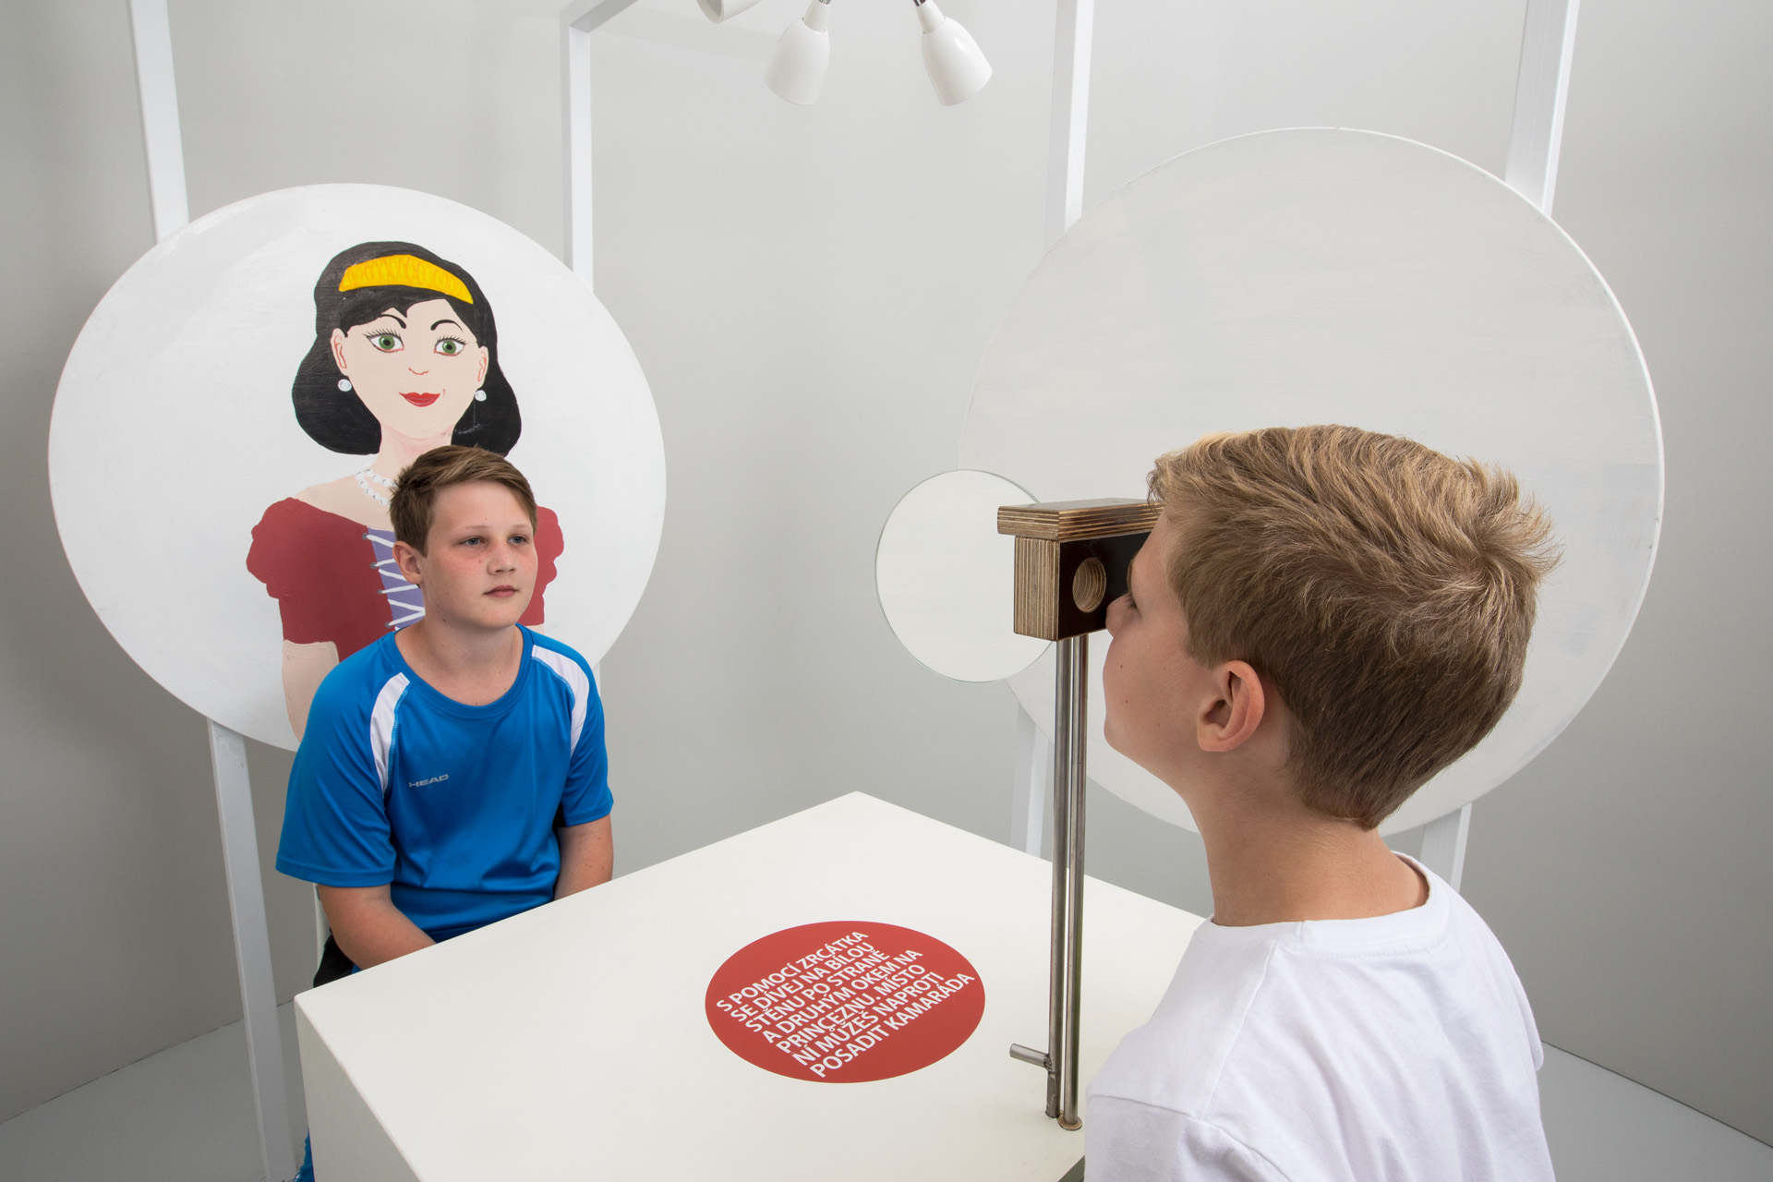

Výstavu můžete v Národním technickém muzeu navštívit
od pátku 1. září do 31. prosince 2017.
Více informací o exponátech naleznete na http://klamarium.cz

Tisková zpráva NTM 30. srpna 2017

Mgr. Adam Dušek
Vedoucí oddělení PR a práce s veřejností
Email: adam.dusek@ntm.cz
Mob: +420 774 426 828
Národní technické muzeum
Kostelní 42, 170 00, Praha 7

